Технологическая карта

Предмет ___физика______________________________Авторы Лепёшкина Людмила Васильевна ,
МОУ «__Санаторная школа- интернат № 6»______________________________________(ФИО, ОУ)
Класс __8 _______ Тема: _Зависимость силы тока в проводнике от напряжения на его концах и его сопротивления
Закон Ома для участка цепи.

Цель урока | Основное содержание |  | Термины и понятия
Провести исследование зависимость силы тока в проводнике от напряжения на его концах и силы тока вцепи; обеспечить усвоение знаний о законе Ома для участка цепи, формировать умение использовать закон Ома для решения задач на вычисление напряжения, силы тока и сопротивления участка цепи | Зависимость силы тока от напряжения на концах проводника, его сопротивления; знакомство с биографией Георга Ома; формулировка и формула закона Ома ;решение задач на применение закона Ома для участка цепи |  | Электрический ток, сила тока ,напряжение, сопротивление, электрическая цепь, схема электрической цепи, прямо пропорциональная зависимость силы тока от напряжения, обратно пропорциональная зависимость силы тока от сопротивления, реостат, резистор, ключ, амперметр
Планируемые результаты
Предметные умения |  | Метапредметные результаты
Научатся устанавливать зависимость силы тока в проводнике от сопротивления этого проводника и напряжения на его концах; записывать закон Ома в виде формулы; решать задачи на закон Ома |  | познавательные: самостоятельно приобретать новые знания; анализировать информацию, обобщать и делать вывод; анализировать результаты опытных данных;  регулятивные: выделять и осознавать, что уже усвоено и что ещё подлежит усвоению; самостоятельно формулировать познавательную задачу;  коммуникативные: организовать учебное сотрудничество и совместную деятельность в парах и с учителем
Универсальные учебные действия
Личностные | Формируют ценностные отношения к учению ,формируют возможность достижения цели ( на примере биографии Георга Ома)
Регулятивные | Формулируют тему урока, познавательную цель и определяют последовательность действий
Познавательные | Устанавливают причинно- следственные связи, выражают зависимость различными средствами ( таблицей, формулой ) ; заменяют термины определениями;
Коммуникативные | Работают в парах, устанавливают рабочие отношения, учатся эффективно сотрудничать
Организация работы
Межпредметные связи | Форма работы |  | Учебно-методический комплекс
Физика- математика, физика- технология | Работа с таблицей; фронтальный опрос, сообщение ученика по данной теме, фронтальный исследовательский эксперимент, виртуальный опыт, лабораторный опыт, самостоятельная работа, решение задач, взаимопроверка в парах. |  | А.В. Перышкин Физика.8 кл.  М. : Дрофа, 2017.
I этап. Мотивация к деятельности
Эпиграф:
«Я слышу и забываю,
Я вижу и запоминаю,
Я делаю и понимаю.»
Конфуций
Я рада вас снова видеть на своём уроке. На вашем столе кроме лабораторного оборудования лежат два листа:
1-это карта урока. На ней таблицы, которые вам необходимо будет заполнить в течении урока. ( Приложение 1)
2-оценочный лист, где будите оценивать свою работу баллами. ( Приложение 2)
Посмотрите на последнюю таблицу и поставьте
« +» около смайлика , который соответствует вашему состоянию души .
- Давайте вспомним какую тему мы сейчас изучаем на уроках физики?
Ответ: Электрический ток.
-Какие физические величины, характеризующие электрический ток вам известны? Назовите их.
Ответ: Сила тока, напряжение, сопротивление.
-Что такое сила тока?
Ответ: Силу тока в цепи определяет электрический заряд, проходящий через поперечное сечение проводника в 1 с.
-Какую физическую величину называют напряжением?
Ответ: Электрическое напряжение показывает какую работу совершает электрическое поле при перемещении заряда в 1Кл. из одной тоски поля в другую.
-Какое свойство проводников называют сопротивлением?
Ответ: Это способность проводников ограничивать силу тока.
-Что является причиной сопротивления металлических проводников ?
Ответ: Причиной сопротивления является взаимодействие свободных электронов и ионов кристал-
лической решётки.
- Вы знаете, что все физические величины обозначаются буквами латинского или греческого алфавита, измеряются в определенных единицах измерения и вычисляются по формулам.
-Повторим это заполнив таблицу №1 в маршрутной карте урока.
Образец заполнения:
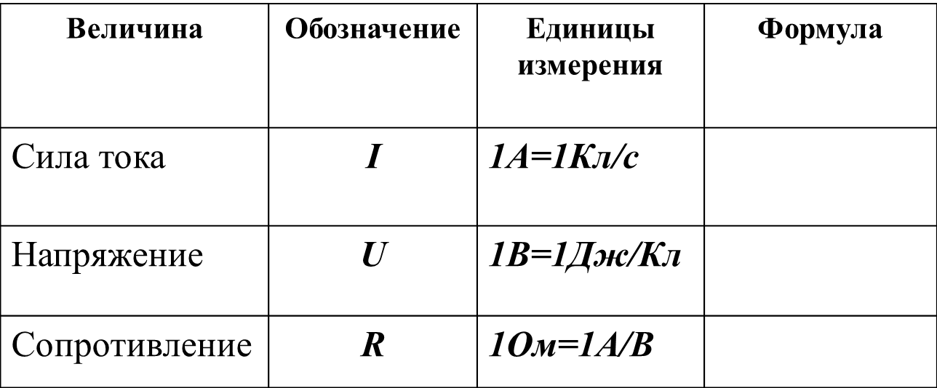

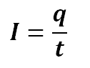

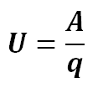

Выполните взаимопроверку.
Критерий оценки: за каждую правильно выполненную строчку-1 балл.
Поставьте количество баллов в оценочный лист.
Мы повторили ,что такое сила тока, напряжение, сопротивление.
Вопрос запуска постановки учебной задачи:
-Что вы знаете о зависимости силы тока в проводнике от напряжения на его концах и его сопротивления?
(пока таких знаний у учащихся нет)
Учащиеся формулируют тему и записывают её в тетради.
Tема: Зависимость силы тока в цепи от напряжения и сопротивления.
Учебная задача:
- Исследовать зависимость силы тока в проводнике от напряжения и сопротивления;
- Записать закон, устанавливающий эту зависимость;
- Научиться использовать полученный закон при решении расчетных задач

Мотивирование к учебной деятельности происходит путём обсуждения вопроса:
-Как вы думаете зачем важно знать зависимость силы тока в проводнике от напряжения на его концах и его сопротивления?
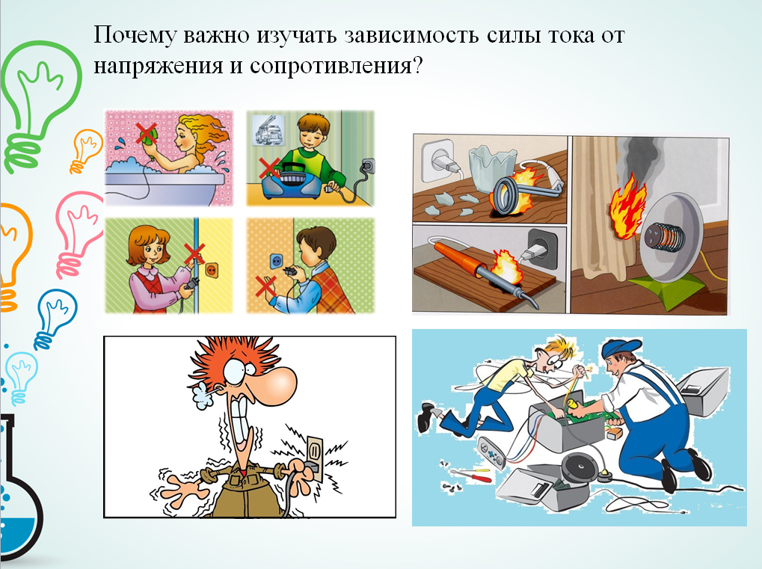
Используя материал презентации учащиеся делают следующие выводы:
Эти знания в жизни могут потребоваться чтобы:
-правильно пользоваться бытовыми электроприборами;
-не допустить короткого замыкания, которое может вызвать пожар;
-не допустить поражение электрическим током человека:
-научиться ремонтировать простейшие электрические приборы.

II этап. Учебно-познавательная деятельность
(обучающие и развивающие задания и упражнения)
Деятельность | учителя |  | ученика
Подготовка к изучению нового материала:  Исследовательская работа:  - 1этап  Физкультминутка:  Исследовательская работа:  - 2этап  Формулировка и формула закона Ома  Знакомство учащихся с биографией Георга Ома  Закрепление изученного материала  Домашнее задание | Задаёт вопросы:  -Что такое электрический ток?  -Как зависит сила тока в цепи от величины электрического поля?  Но действие электрического поля на заряженные частицы характеризует напряжение. Поэтому какое предположение можно сделать?  Для подтверждения нашего предположения воспользуемся экспериментом.  Учитель организует эксперимент: Сопротивление проводника остаётся постоянным. Будем изменять напряжение в цепи и наблюдать как изменяется при этом сила тока.  Учитель записывает на доске:  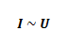  Сила тока в проводнике прямо пропорциональна напряжению на его концах  -Показывает условные обозначения в электрических цепях  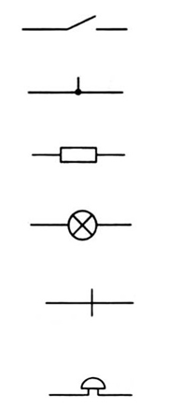  Предлагает изменить условия опыта: пусть напряжение остается в цепи постоянным, изменять будем проводники.  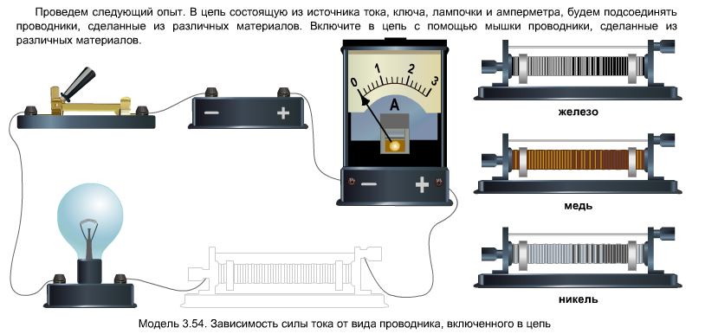  Задаёт вопрос:  -Можно ли предположить , что сила тока зависит от сопротивления проводников в цепи?  Установим эту зависимость с помощью лабораторного опыта.  а) собрать цепь по схеме, подключив резистор R1  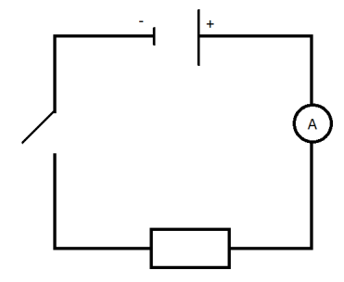  б) снять показания амперметра и записать в таблицу:  U-const  в) собрать цепь по схеме, подключив резистор R2 и записать показания в таблицу.  г) сделать выводы  Учитель знакомит с условиями опыта, объясняет схему электрической цепи, помогает учащимся выполнить опыт.  Учитель записывает на доске:  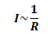  Сила тока в проводнике обратно пропорциональна его сопротивлению .  Учитель предлагает выполнить взаимопроверку задания 2 маршрутной карты урока.  Учитель обобщает выводы ,полученные в результате выполненной исследовательской работы и записывает на доске формулу, выражающую закон Ома и знакомит с формулировкой закона Ома.  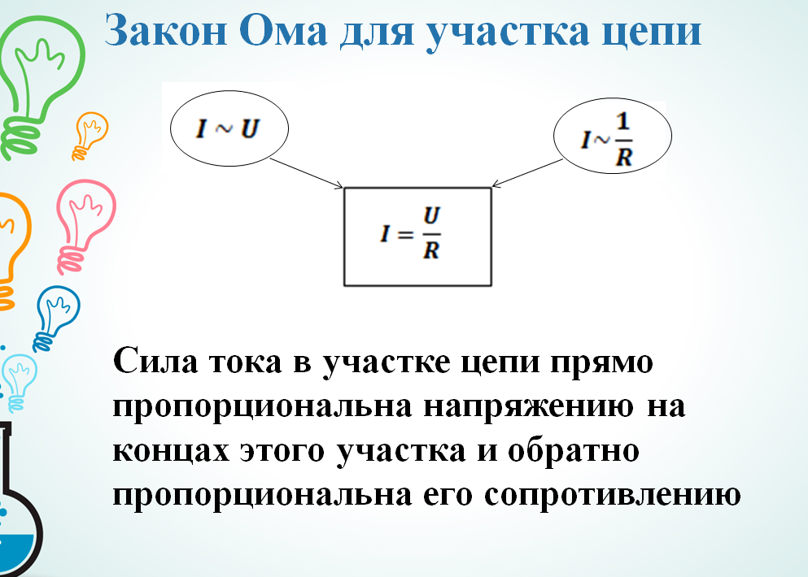  Концентрирует внимание учащихся на основных моментах биографии учёного  Раздаёт корточки-задания и объясняет как с ними работать  (Приложение 4)  Учитель записывает на доске:§44 |  | Отвечают на вопросы:  -Направленное движение заряженных частиц.  -Чем сильнее поле, тем больше сила тока в цепи.  -Предположить, что сила тока зависит от напряжения.  Один из учащихся проводит опыт на демонстрационном столе. Остальные учащиеся наблюдают , записывают показания в оценочные листы в таблицу 1  Делают вывод: Во сколько раз изменяется напряжение, во столько же раз изменяется и сила тока в цепи.  Записывают в тетрадях:  Сила тока в проводнике прямо пропорциональна напряжению на его концах.  Учащиеся изображают их руками  Один из учеников проводит опыт виртуально. Затем делают вывод:  при изменении проводников изменяется сила тока в цепи.  Учащиеся отвечают:  - Можно.  Учащиеся выполняют лабораторный опыт:  1)повторяют технику безопасности при работе с электрическими цепями  2) собирают цепь по схеме  3) снимают показания амперметра  4)заполняют таблицу  5) делают вывод: сила тока в проводнике обратно пропорциональна его сопротивлению  а) собрать цепь по схеме, подключив резистор R1  б) снять показания амперметра и записать в таблицу:  U-const  в) собрать цепь по схеме, подключив резистор R2 и записать показания в таблицу.  Г) сделать выводы  Делают вывод.  Учащиеся записывают в тетрадях:  Сила тока в проводнике обратно пропорциональна его сопротивлению .  Учащиеся выставляют оценки баллы в оценочный лист  Учащееся записывает в тетради формулу, выражающую Закон Ома и формулировку закона Ома.  Один из учеников делает сообщение о жизни и деятельности Георга Ома.  ( Приложение 3)  Остальные учащиеся внимательно слушают и записывают в тетрадях основные этапы его жизнидеятельности.  Выполняют задания по карточкам  Учащиеся записывают в дневниках
  (Ом) | (А)
  8.7
  4.7
  (В) | (А)
  (Ом) | (А)
  8.7
  4.7
III этап. Интеллектуально-преобразовательная деятельность
(самоорганизация при выполнении учебного задания)
Репродуктивное задание | Импровизационное задание |  | Эвристическое задание
Назвать основные характеристики электрического тока  Заполнить таблицу  Выступление с презентацией  Повторить формулу  Назвать единицы измерения  Решить задачу по оброзцу | Виртуальный опыт  Лабораторный опыт  Решение задач на нахождение напряжения или сопротивления из Закона Ома |  | Сделать вывод о зависимости сила тока от напряжения  Сделать вывод о зависимости сила тока от сопротивления  Сформулировать закон Ома для участка цепи  Ответить на вопрос:  - Как вы думаете зачем важно знать зависимость силы тока в проводнике от напряжения на его концах и его сопротивления?
IV этап.Контроль и оценка результатов деятельности
Деятельность | учителя |  | ученика
 | Проверка оценочных листов и рабочих тетрадей.  Оценивание сообщения о Георге Оме. |  | Сомоконтроль,  взаимоконтроль

Приложение 1

Приложение2

Приложение 3

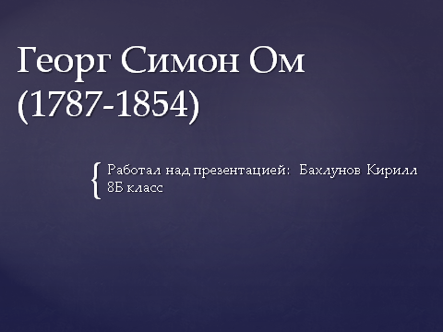

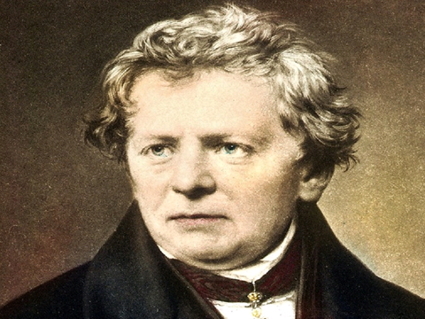

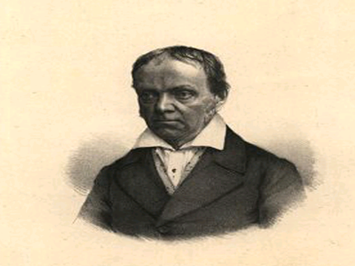

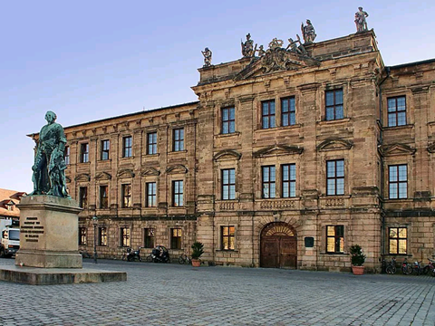

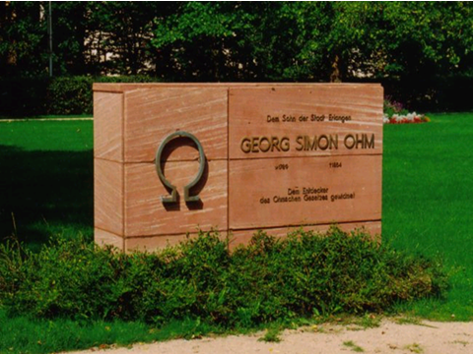

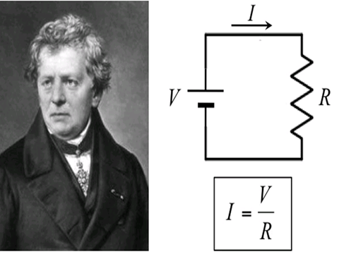

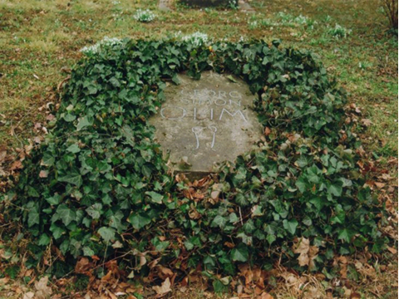

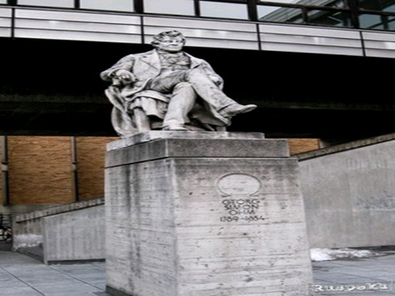
Георг Симон Ом (1787-1854) – известный немецкий физик, разработавший и практически подтвердивший закон, который отразил связь между силой тока, напряжением и сопротивлением.
Георг Симон Ом появился на свет 16 марта 1787 года в небольшом прусском городке Эрпаген. Его отец Иоганн Вольфганг профессионально занимался слесарным делом и при этом все время тяготел к новым знаниям .Мать Ома рано умерла оставив отца с детьми. Чтобы обеспечить им нормальную жизнь отец много трудился, а все свободное время посвящал детям.
Первая школа, где учился Георг была частной и в ней преподавал всего один человек – ее владелец, бывший чулочник. Не имея педагогического образования, он оказался талантливым учителем и хорошо подготовил подопечного к поступлению в гимназию.
Акцент в преподавании здесь делался на языки, поэтому точные науки Ому приходилось осваивать вместе с отцом. Георг вместе с младшим братом Мартином (в будущем профессор математики) показывал недюжинные способности и вскоре с ними начали заниматься университетские преподаватели. Они по окончании вынесли вердикт, что Ом очень талантлив и обязательно станет знаменитым.
В 1805 году Ом без проблем был зачислен в Эрлангенский университет, где учился без особых проблем. В 1811 году Георг возвращается в родной город и вновь садится за студенческую скамью. Он сделал это столь успешно, что в течение этого же года защитил диплом, написал диссертацию и получил ученую степень доктора философских наук. После завершения обучения ему предложили поработать в должности приват-доцента кафедры математики.
Из-за появившегося свободного времени параллельно с преподаванием Ом всерьез занялся наукой. В сфере его интересов – процессы, происходящие в электрических цепях.

В результате был открыт эмпирический закон, в котором устанавливалась связь между силой тока в проводнике с напряжением на его концах и сопротивлением.
В 1852 году Георга наконец назначили ординарным профессором, но его здоровье к тому времени оставляло желать лучшего. В 1854 году у него случился сердечный приступ, после чего баварский король освободил ученого от чтения лекций, однако через 12 дней Ом скончался.
Георг Ом ушел из жизни 6 июля 1854 года и был захоронен на Старом кладбище Мюнхена. Открытие ома имели огромное значение, как для развития учения об электричестве, так и для развития прикладной электотехники.

Приложение 4
